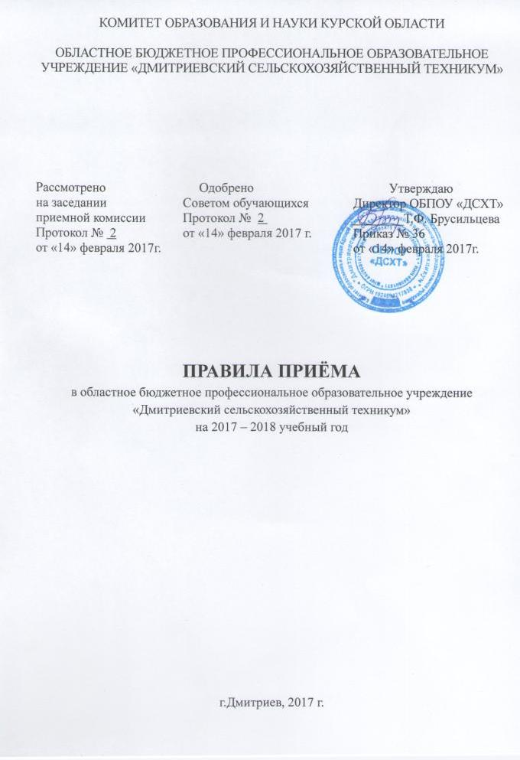

1. ОБЩИЕ ПОЛОЖЕНИЯ

1.1.Настоящие Правила приема (далее - Правила) в областное бюджетное профессиональное образовательное учреждение «Дмитриевский сельскохозяйственный техникум» (далее ОБПОУ «ДСХТ») в 2017 году разработаны на основании законодательства Российской Федерации в области образования, в том числе:
* Федерального закона от 29.12.2012 № 273-ФЗ «Об образовании в Российской Федерации» (далее Федеральный закон);
* Приказа Министерства образования и науки Российской Федерации от 23 января 2014г. № 36 «Об утверждении Порядка приема на обучение по образовательным программам среднего профессионального образования»;
* Приказа Министерства образования и науки Российской Федерации от 11декабря 2015г. № 1456 «О внесении изменений в Порядок приема на обучение по образовательным программам среднего профессионального образования, утвержденный приказом Министерства образования и науки Российской Федерации от 23 января 2014 г. № 36»
* Устава ОБПОУ «ДСХТ»;
* Положения о приемной комиссии ОБПОУ «Дмитриевский сельскохозяйственный техникум»;
* Приказа Минобрнауки России от 29.10.2013г. № 1199 «ОБ утверждении перечней профессий и специальностей среднего профессионального образования» (зарегистрировано в Минюсте России 26.12.2013г. № 30861).
* Постановления Правительства РФ от 14.08.2013 № 697 «Об утверждении перечня специальностей и направлений подготовки, при приёме на обучение по которым поступающие проходят обязательные предварительные медицинские осмотры (обследования) в порядке, установленном при заключении трудового договора или служебного контракта по соответствующей должности или специальности».
* Приказов Министерства образования и науки Российской Федерации от 9 апреля 2015 года № 389, № 390, № 391.
*Приказ комитета образования и науки Курской области от 20.06.2016 г. № 1-611 «Об итогах проведения открытого публичного конкурса по распределению контрольных цифр приема граждан по профессиям, специальностям и направлениям подготовки для обучения по образовательным программам среднего профессионального и высшего образования за счет средств областного бюджета на 2017 год».
1.2. Настоящие Правила регламентируют прием граждан Российской Федерации, иностранных граждан, лиц без гражданства, в том числе соотечественников, проживающих за рубежом, (далее - граждане, лица, поступающие), в имеющее государственную аккредитацию (свидетельство № 1464 от 27 августа 2015 года) областное бюджетное профессиональное образовательное учреждение«Дмитриевский сельскохозяйственный техникум» (далее –Образовательная организация), для обучения по программам подготовки специалистов среднего звена и программам подготовки квалифицированных рабочих, служащих (далее – ППССЗ и ППКРС) за счет средств бюджета Курской области, по договорам об образовании, заключенными при приёме на обучение за счет средств физических и (или) юридических лиц (далее - договор об оказании платных образовательных услуг).
1.3. Приём граждан в Образовательную организацию для обучения по очной форме с получением среднего профессионального образования по ППССЗ и ППКРСза счет бюджета Курской области осуществляется по заявлениям лиц, имеющих основное общееобразование, если иное не установлено Федеральным законом, на общедоступной основе, если образование данного уровня получают впервые.
1.4.Прием в Образовательную организацию для обучения по заочной форме по ППССЗза счет бюджета Курской области осуществляется по заявлениям лиц, имеющих среднее общее образование, начальное профессиональное образование, высшее профессиональное образование на общедоступной основе, если образование данного уровня получают впервые.
1.5.Прием в Образовательную организацию для обучения по очной форме по ППССЗ и ППКРС, а также по заочной форме по ППССЗ, осуществляется на договорной основе (с оплатой стоимости обучения), если образование данного уровня получают повторно.
1.6. Приём иностранных граждан на обучение в ОБПОУ «ДСХТ» осуществляется за счет средств бюджета Курской области в соответствии с международными договорами Российской Федерации, федеральными законами или установленной Правительством Российской Федерации квотой на образование иностранных граждан в Российской Федерации, а также по договорам об оказании платных образовательных услуг.
1.7. В 2017 году ОБПОУ «ДСХТ» осуществляет приём по очной и заочной форме обучения:

- для обучения по программам подготовки специалистов среднего звена (ППССЗ) на базе среднего общего образования, начального профессионального образования, высшего профессионального образования по специальности:

38.02.01 «Экономика и бухгалтерский учет (по отраслям)»- заочная форма обучения. Срок обучения: 2 года 10 месяцев. Квалификация – бухгалтер.

- для обучения по программам подготовки специалистов среднего звена (ППССЗ) на базе основного общегообразования по специальностям:

38.02.01 «Экономика и бухгалтерский учет (по отраслям)»- очная форма обучения. Срок обучения: 2 года 10 месяцев. Квалификация – бухгалтер.

21.02.04 «Землеустройство». Срок обучения: 3 года 6 месяцев. Квалификация – техник-землеустроитель.

35.02.08 «Электрификация и автоматизация сельского хозяйства».Срок обучения: 3 года 10 месяцев. Квалификация – техник-электрик.

19.02.10 «Технология продукции общественного питания». Срок обучения: 3 года 10 месяцев. Квалификация – техник-технолог. Дополнительно получение рабочей профессии Повар, кондитер

- для обучения по программам подготовки квалифицированных рабочих, служащих (ППКРС) на базе основного общегообразования по профессиям:

23.01.03 «Автомеханик». Срок обучения: 2 года 10 месяцев. Квалификация – слесарь по ремонту автомобилей -3 разряд, оператор заправочных станций -3 разряд,водитель автомобиля категории «В», «С».

38.01.02 «Продавец, контролер – кассир». Срок обучения: 2 года 10 месяцев. Квалификация – продавец продовольственных товаров-3 разряд, продавец непродовольственных товаров -3 разряд, контролер-кассир -3 разряд.

35.01.11 «Мастер сельскохозяйственного производства». Срок обучения: 3 года 10 месяцев. Квалификация – оператор животноводческих комплексов и механизированных ферм-3 разряд; слесарь по ремонту сельскохозяйственных машин и оборудования-3 разряд; тракторист – машинист сельскохозяйственного производства категории «В,С,Д,Е,F»; водитель автомобиля категории «В»,«С».

- В филиалах Образовательной организации реализуются программы подготовкиквалифицированных рабочих,служащих (ППКРС) на базе основного общегообразования по следующим профессиям:

Конышевский филиал ОБПОУ «ДСХТ»:

35.01.14 «Мастер по техническому обслуживанию и ремонту машинно-тракторного парка». Срок обучения: 2 года 10 месяцев.Квалификация – мастер-наладчик по техническому обслуживанию машинно-тракторного парка -3 разряд; тракторист категории «В, С, Д, Е, F».

38.01.02 «Продавец, контролер – кассир». Срок обучения: 2 года 10 месяцев. Квалификация – продавец продовольственных товаров-3 разряд, продавец непродовольственных товаров -3 разряд, контролер-кассир -3 разряд.
Фатежский филиал ОБПОУ «ДСХТ»:

- для обучения по программам подготовки специалистов среднего звена (ППССЗ) на базе основного общегообразования по специальностям:

19.02.10 «Технология продукции общественного питания». Срок обучения: 3 года 10 месяцев. Квалификация – техник-технолог. Дополнительно получение рабочей профессии Повар, кондитер

- для обучения по программам подготовки квалифицированных рабочих, служащих (ППКРС) на базе основного общегообразования по профессиям:

35.01.13 «Тракторист – машинист сельскохозяйственного производства».Срок обучения: 2 года 10 месяцев.Квалификация – тракторист-машинист сельскохозяйственного производства категории «В, С, Д, Е, F»; водитель автомобиля категории «С».

29.01.07 «Портной». Срок обучения: 2 года 10 месяцев. Квалификация – портной -4 разряд.
1.8. Обучение в Образовательной организации осуществляется на русском языке.
2. ОРГАНИЗАЦИЯ ПРИЁМА ГРАЖДАН В ОБРАЗОВАТЕЛЬНУЮ ОРГАНИЗАЦИЮ

2.1. Для организации работы по приему граждан для обучения по ППССЗ и ППКРС создается приемная комиссия Образовательной организации (далее – приемная комиссия).
Председателем приемной комиссии является руководитель Образовательной организации.
Состав приемной комиссии утверждается приказом директора Образовательной организации.
Полномочия и порядок деятельности приемной комиссии регламентируется Положением о приемной комиссии, утверждаемым директором Образовательной организации.
2.2.Работу приемной комиссии и делопроизводство, а также личный прием поступающих и их родителей (законных представителей) организует ответственный секретарь приемной комиссии, назначенный директором Образовательной организации.
2.3.При приеме Образовательная организация гарантирует соблюдение прав граждан в области образования, установленных законодательством Российской Федерации, гласность и открытость работы приемной комиссии.
2.4.С целью подтверждения достоверности документов, представляемых поступающими, приемная комиссия вправе обращаться в соответствующие государственные (муниципальные) органы и организации.
2.5.Организацию приема для обучения в филиалах осуществляют лица, назначенные приказом директора Образовательной организации в порядке, определяемом правилами приёма.

- ОРГАНИЗАЦИЯ ИНФОРМИРОВАННОСТИ ПОСТУПАЮЩИХ

3.1Образовательная организация объявляет приём на обучение по ППССЗ и ППКРС на основании лицензии № 1887 от 24 марта 2015 года на осуществление образовательной деятельности.
3.2.С целью ознакомления поступающего и его родителей (законных представителей) с Уставом Образовательной организации, лицензией на осуществление образовательной деятельности, со свидетельством о государственной аккредитации по каждой профессии и специальности, дающим право на выдачу документа государственного образца, с образовательными программамии другими документами, регламентирующими организацию и осуществление образовательной деятельности, права и обязанности обучающихся, а также работой приемной комиссии, Образовательная организация размещает указанные документы на своем официальном сайте и информационном стенде приёмной комиссии.
3.3. Приёмная комиссия на официальном сайте Образовательной организации(www.dsht.ru) и информационном стенде до начала приёма документов размещает следующую информацию:
не позднее 1 марта 2017 года:
- правила приема в Образовательную организацию;
- условия приёма на обучение по договорам об оказании платных образовательных услуг;
- перечень профессий и специальностей, по которым Образовательнаяорганизация объявляет прием в соответствии с лицензией на осуществление образовательной деятельности с выделением форм получения образования (очная, заочная);
- требования к уровню образования, которое необходимо для поступления (основное общее или среднее общее, начальное профессиональное, среднее профессиональное, высшее профессиональное);
- перечень необходимых для приема документов;
- информацию о возможности приёма заявлений и необходимых документов в электронной форме;
- информацию о необходимости (отсутствии необходимости) прохождения поступающими обязательного предварительного медицинского осмотра (обследования) с предоставлением справки Ф.086У.
не позднее 1 июня 2017 года:
- количество мест для приема, финансируемых за счет средств бюджета Курской области, по каждой профессии и специальности, а также по всем формам получения образования;
- количество мест по каждой профессии и специальности по договорам об оказании платных образовательных услуг, в том числе по всем формам получения образования;
- образец договора об оказании платных образовательных услуг;
- информацию о наличии общежития и количестве мест в общежитии, выделяемыхдля иногородних поступающих.
3.4. В период приема документов приемная комиссия ежедневно размещает на официальном сайте и информационном стенде Образовательной организации сведения о количестве поданных заявлений по каждой специальности и профессии с выделением получения форм образования (очная, заочная).
3.5. Приёмная комиссия Образовательной организации обеспечивает функционирование специальных телефонных линий для ответов на обращения, связанные с приёмом в ОБПОУ «ДСХТ»: 8(47150) 2-22-48; 8-915-517-50-69.

4. ПРИЁМ ДОКУМЕНТОВ ОТ ПОСТУПАЮЩИХ

4.1.Прием в Образовательную организацию проводится на первый курс по личному заявлению граждан.
Приём документов в Образовательную организацию на очную форму получения образования начинается не позднее 20 июня 2017 года и осуществляется до 15 августа, а при наличии свободных мест в Образовательной организации – продлевается до 25ноября 2017 года.
Приём документов у лиц, поступающих для обучения по программам подготовки специалистов среднего звена на заочную форму получения образования начинается с 1 апреля 2017 года и заканчивается 15 августа, а при наличии свободных мест в Образовательной организации– продлевается до 1 октября 2017 года.
4.2. При подаче заявления (на русском языке) о приёме в Образовательную организациюпоступающий предъявляет следующие документы:
4.2.1. Граждане Российской Федерации:
- оригинал или ксерокопию документов, удостоверяющих его личность, гражданство;
- оригинал или ксерокопию документа об образовании и (или) документа об образовании и о квалификации;
- 4 фотографии 3х4 см.
4.2.2. Иностранные граждане, лица без гражданства, в том числе соотечественники, проживающие за рубежом:
- копию документа, удостоверяющего личность поступающего, либо документ, удостоверяющий личность иностранного гражданина в Российской Федерации, в соответствии со статьей 10 Федерального закона от 25 июля 2002 г. № 115-ФЗ «О правовом положении иностранных граждан в Российской Федерации»;
- оригинал документа (документов) иностранного государства об образовании и (или) документа об образовании и о квалификации (далее – документ иностранного государства об образовании), если удостоверяемое указанным документом образование признается в Российской Федерации на уровне соответствующего образования в соответствии со статьей 107 Федерального закона (в случае, установленном Федеральным законом, – также свидетельство о признании иностранного образования);
- заверенный в установленном порядке перевод на русский язык документа иностранного государства об образованиии приложения к нему (если последнее предусмотрено законодательством государства, в котором выдан такой документ);
- копии документов или иных доказательств, подтверждающих принадлежность соотечественника, проживающего за рубежом, к группам, предусмотренным статьей 17 Федерального закона от 24 мая 1999 г. № 99-ФЗ «О государственной политике Российской Федерации в отношении соотечественников за рубежом»;
- 4 фотографии 3x4 см;
Фамилия, имя, и отчество (последнее – при наличии) поступающего, указанные в переводах поданных документов, должны соответствовать фамилии, имени и отчеству (последнее – при наличии), указанным в документе, удостоверяющем личность иностранного гражданина в Российской Федерации.
4.2.3. Инвалиды и лица с ограниченными возможностями здоровья дополнительно – документ, подтверждающий инвалидность или ограниченные возможности здоровья, требующие создание указанных условий.
4.3. При приёме на обучение детей-сирот и детей, оставшихся без попечения родителей, лиц, из их числа, помимо документов, перечисленных в пункте 4.2 настоящих Правил, представляются документы, подтверждающие статус поступающего.
4.4. При поступлении на обучение по специальности «Электрификация и автоматизация сельского хозяйства»; по профессиям: «Автомеханик», «Повар, кондитер», «Продавец, контролёр-кассир», Мастер сельскохозяйственного производства», «Мастер по техническому обслуживанию и ремонту машинно-тракторного парка», «Тракторист-машинист сельскохозяйственного производства», «Портной», поступающие проходят обязательные предварительные медицинские осмотры (обследования) в порядке, установленном при заключении трудового договора или служебного контракта.
4.5.В самом заявлении поступающим указываются следующие обязательные сведения:
- фамилия, имя и отчество (последнее - при наличии);
- дата и место рождения;
- реквизиты документа, удостоверяющие его личность, когда и кем выдан;
- место жительства;
- сведения о предыдущем уровне образования и документе об образовании и (или) документе об образовании и о квалификации, его подтверждающем;
- специальность(и)/профессию(и), для обучения по которым он планирует поступать в Образовательную организацию, с указанием условий обучения и формы получения образования (в рамках контрольных цифр приёма, мест по договорам об оказании платных образовательных услуг);
- нуждаемость в предоставлении общежития;
- необходимость создания для поступающего специальных условий при проведении вступительных испытаний в связи с его инвалидностью или ограниченными возможностями здоровья.
В заявлении также фиксируется факт ознакомления (в том числе через информационные системы общего пользования) с копиями лицензии на осуществление образовательной деятельности, свидетельства о государственной аккредитации и приложения к ним. Факт ознакомления заверяется личной подписью поступающего.
Подписью поступающего заверяется также следующее:
- получение им среднего профессионального образования впервые;
- ознакомление (в том числе через информационные системы общего пользования) с датой представления оригинала документа об образовании и (или) документа об образовании и о квалификации;
- согласие на обработку своих персональных данных в порядке, установленном Федеральным законом от 27 июля 2006г. №152-ФЗ «О персональных данных».
В случае представления поступающим заявления, содержащего не все сведения, предусмотренные настоящим пунктом, и (или) сведения, не соответствующие действительности, Образовательная организация возвращает документы поступающему.
4.6.Поступающие вправе направить заявление о приеме, а также необходимые документы через операторов почтовой связи общего пользования (далее – по почте)(307500, Курская область, г.Дмитриев-Льговский, Базарная площадь, 13), а также в электронной форме(dshte@mail.ru). При направлении документов по почте поступающий к заявлению о приеме прилагает ксерокопии документов, удостоверяющих его личность и гражданство, документа об образовании и (или) документа об образовании и о квалификации, а также иных документов, предусмотренных настоящими Правилами.
4.7.Документы, направленные по почте, принимаются при их поступлении в Образовательную организациюне позднее сроков, установленных пунктом 4.1 настоящих Правил.
При личном предоставлении оригиналов документов поступающим допускается заверение их ксерокопии Образовательной организацией.
4.8.Взимание платы с поступающих при подаче документов, указанных в пункте 4.2 настоящих Правил, не допускается.
4.9. На каждого поступающего заводится личное дело, в котором хранятся все сданные документы.
4.10.Поступающему, при личном представлении документов, выдаётся расписка о приёме документов.
4.11.По письменному заявлению поступающие имеют право забрать оригинал документа об образовании и (или) документа об образовании и о квалификации и другие документы, представленные поступающим. Образовательная организация обязана вернуть документы в течение следующего рабочего дня после подачи заявления.
4.12. В случае непредставления поступающим, либо недействительности медицинской справки, отсутствия в ней полностью или частично сведений о проведении медицинского осмотра, соответствующего требованиям, установленным приказом Минздравсоцразвития России, Образовательная организация обеспечивает прохождение поступающим медицинского осмотра полностью или в недостающей части. Информация о времени и месте прохождения медицинского осмотра размещается на официальном сайте.
4.13. В случае если у поступающего имеются медицинские противопоказания, Образовательная организация обеспечивает его информирование о связанных с указанными противопоказаниями последствиях в период обучения в Образовательной организации и последующей профессиональной деятельности.

5. ЗАЧИСЛЕНИЕ В ОБРАЗОВАТЕЛЬНУЮ ОРГАНИЗАЦИЮ

5.1.Поступающий представляет оригинал документа об образовании и(или) документа об образовании и о квалификации не позднее 29 августа 2017 года.
5.2.По истечении сроков представления оригиналов документов об образовании и (или) документов об образовании и о квалификации директором ОБПОУ «ДСХТ» издаётся приказ о зачислении лиц, рекомендованных приемной комиссией к зачислению на очную и заочную формы обучения.Приложением к приказу о зачислении является пофамильный перечень указанных лиц.
Приказ о зачислении издается не позднее 31 августа 2017 года. Приказ с приложением размещается на информационном стенде приемной комиссии и на официальном сайте Образовательной организации.
5.3. В случае, если численность поступающих превышает количество мест, финансируемых за счет средств бюджета Курской области, Образовательная организация осуществляет приём на обучение по ППССЗ и ППКРС на основе результатов освоения поступающими образовательной программы основного общего или среднего общего образования, указанных в представленных поступающими документах об образовании и (или) документах об образовании и о квалификации.
5.4. При наличии свободных мест, оставшихся после зачисления, зачисление в Образовательную организацию осуществляется до 1 декабря 2017 года.

